SVEUČILIŠTE U ZAGREBU
ŠUMARSKI FAKULTET

Juraj Stanešić

UTJECAJ VELIČINE ČESTICE DRVA
CRNE TOPOLOVINE (Populus nigra L.)
NA SADRŽAJ I SVOJSTVA
BIO-ULJA I BIO-UGLJENA

Zagreb, 2016.

Ovaj rad izrađen je u Laboratoriju za kemiju drva, Zavoda za tehnologije materijala Šumarskog fakulteta Sveučilišta u Zagrebu pod vodstvom doc. dr. sc. Alana Antonovića i predan je na natječaj za dodjelu Rektorove nagrade u akademskoj godini 2015/2016.
SADRŽAJ
1. UVOD...................................................................................................................1
2. DRVNA BIOMASA...............................................................................................3
2.1. Osnovne kemijske komponente drva.....................................................................5
2.2. Celuloza.................................................................................................................7
2.3. Drvne polioze (Hemiceluloza) ...............................................................................9
2.4. Lignin....................................................................................................................11
2.5. Akcesorne tvari (Ekstraktivi).................................................................................14
2.6. Mineralne tvari......................................................................................................15
3. UVOD U PIROLIZU DRVA..................................................................................16
3.1. Sastav produkata pirolize i njihova primjena........................................................16
3.2. Procesi pirolize...........................................................................................17
4. CILJEVI RADA....................................................................................................20
5. MATERIJALI I METODE......................................................................................21
5.1. Materijal – Crna topolovina (Populus nigra L.).....................................................21
5.2. Uzorkovanje, usitnjavanje i prosijavanje uzoraka drva........................................21
5.3. Metode izolacije glavnih kemijskih komponenata drva........................................22
5.4. Piroliza.................................................................................................................25
5.5. Određivanje visokokalorične vrijednosti biougljena (HHV) kalorimetrijom...........27
5.6. Određivanje gustoće bio-ulja...............................................................................27

5.7. Određivanje pH-vrijednosti bio-ulja.....................................................................28

5.8. Određivanje sadržaja suhe tvari i tekuće faze bio-ulja........................................29
6. REZULTATI S RASPRAVOM.............................................................................31
6.1. Grupni kemijski sastav drva.................................................................................31
6.2. Piroliza.................................................................................................................31
6.3. Kalorimetrija.........................................................................................................36
6.4. Gustoća i pH -vrijednost dobivenog bio-ulja.........................................................37
6.5. Sadržaj suhe tvari i tekuće faze bio-ulja...............................................................38
7. ZAKLJUČCI..........................................................................................................40
8. ZAHVALE.............................................................................................................41
9. POPIS LITERATURE...........................................................................................42
10. SAŽETAK...........................................................................................................45
11. SUMMARY.........................................................................................................46
12. ŽIVOTOPIS........................................................................................................47

1. UVOD
U današnje vrijeme svjetsko energetsko tržište većinski se oslanja na fosilna goriva. Činjenica je da izvori fosilnih goriva, ekstremnom eksploatacijom, nestaju te se sve veća pažnja daje novim, obnovljivim izvorima energije. Uz primjenu fosilnih goriva također se veže i problematika zaštite okoliša i smanjenja emisije CO₂ koja je kod izgaranja fosilnih goriva visoka i sve više pridonosi pojavama stakleničkih plinova, kiselih kiša i dr. koja se javljaju kao rezultat globalnog zatopljenja. Direktivom Europskog parlamenta i Vijeća (2009) energija iz obnovljivih izvora definirana je kao energija iz obnovljivih nefosilnih izvora, tj. vjetroenergija, solarna energija, aerotermalna energija, geotermalna energija, hidrotermalna energija te energija oceana, hidroenergija, biomasa, plin dobiven od otpada, plin dobiven iz uređaja za obradu otpadnih voda i bioplin. Isto tako, direktiva biomasu definira kao biorazgradiv dio proizvoda, otpada i ostataka biološkog podrijetla iz poljoprivrede (uključujući tvari biljnog i životinjskog podrijetla), šumarstva i s njima povezanih proizvodnih djelatnosti uključujući ribarstvo i akvakulturu te biorazgradiv udio industrijskog i komunalnog otpada. Prednost drvne biomase u usporedbi s fosilnim gorivima je negativna bilanca emisije CO₂ prilikom njenog iskorištenja tj. prerade. Time se želi reći da drvo u sebi apsorbira više ugljikovog dioksida no što ga se u atmosferu emitira prilikom prerade drva (slika 1).
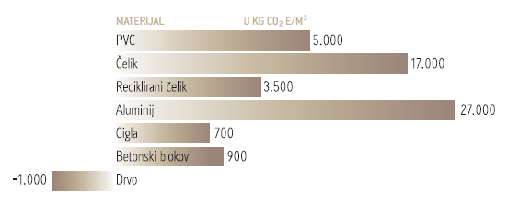
Slika 1. Usporedba emisije CO₂ iz različitih materijala (HGK, 2009)
Proces pirolize trenutno je jedna od primjenjivih mogućnosti prerade drvne biomase u energiju na industrijskoj razini. Proces pirolize je termokemijski proces razgradnje materijala pri uvjetima relativno niske temperature između 300 i 1200°C uz odsutnost kisika. Produkti pirolize javljaju se u tri agregatna stanja, plinovitom, tekućem i krutom (Murata i dr., 2012; Bu i dr., 2011). Plinovi se dijele na hlapljive i nehlapljive plinove. Hlapljivi plinovi se naglim hlađenjem pretvaraju u tekuću fazu, bio-ulje, dok je kruti produkt pirolize bio-ugljen. Najznačajniji produkt pirolitičkog razlaganja biomase upravo je bio-ulje. Ono je tamno smeđe boje te je vrlo obogaćeno kisikom sa sadržajem vode 15-30%. Iako ga nazivamo uljem ne treba ga miješati sa uljem kao naftnim derivatom. Bio-ulje ima nisku pH-vrijednost koje se kreću između 2 i 4 te kao kiseli medij može biti vrlo korozivno. Sastavljeno je od stotina različitih kemijskih komponenti, uglavnom su to organske komponente uključujući i octenu kiselinu, metanol, razne aldehide i ketone, alkil-fenole, alkil-metoksi-fenole, šećere te komponente izvedenice lignina (Mohan i dr. 2006).
Bio-ulje može se koristiti za dobivanje toplinske i električne energije, u proizvodnji sintetiziranog plina, proizvodnju kemikalija te transportnih goriva. Kao čisto gorivo, bio-ulje ima mnogo praktičnih prednosti nad fosilnim gorivima kako slijedi: a) obnovljivo je i može se proizvesti iz organskog otpada, b) skladišti se i transportira slično kao i naftni derivati, c) ne emitira stakleničke plinove, a na sebe veže ugljikov dioksid, d) manja NO_{x} emisija nego kod izgaranja lakog ulja u parnim turbinama i dizel goriva u dizel motorima (Sadaka, 2009). Kao takvo, bio-ulje se nedvojbeno nameće kao prioritet u istraživanju obnovljivih izvora energije. Dapače, energetski stručnjaci u suradnji s Europskom komisijom aktivno rade na rezolucijama kako bi se općenito biomasa, a pogotovo bio-ulje, sve više primjenjivalo kako u industriji tako i u kućanstvima za pridobivanje energije. Mnogobrojna istraživanja napravljena su na ovu temu i istraženi su potencijali mnogih vrste drva za dobivanje bio-ulja. Tako su u različitim reaktorima i pod različitim uvjetima dobivene različite kvantitativne vrijednosti iskorištenja drvne biomase u vidu bio-ulja. Tako prosječna iskoristivost drvne biomase u vidu bio-ulja iznosi između 40 i 50% (Czernik i Bridgwater, 2004; Oasmaa i Czernik, 1999).

2. DRVNA BIOMASA
Biomasa, u širem smislu, je organska tvar, a čine ju živa bića i različiti produkti iz biljnog i životinjskog svijeta, kao što su: drvo, plodovi, neiskorišteni ostaci poljoprivrednih kultura, životinjski izmet i dr. Biomasu čine i organske tvari iz industrijskog otpada i ostalog otpada nastalog ljudskom djelatnošću (otpadni papir, ostaci hrane itd.). Biomasu se, tako, može podijeliti na: drvnu – ostaci iz šumarstva i drvne industrije, brzorastuće drveće, otpadno drvo iz drugih djelatnosti, te drvo koje nastaje kao sporedni proizvod u poljoprivredi; nedrvnu – ostaci, sporedni proizvodi i otpad iz bilinogojstva te biomasa dobivena uzgojem uljarica, algi i trava; biomasu životinjskog podrijetla – otpad i ostaci iz stočarstva.
Drvnu tvar ili lignocelulozu proizvode samo žive biljke. U srednjoj geološkoj prošlosti Zemlje (mezozoik-karbon) glavni proizvođač drvne tvari bilo su niže vaskularne biljke iz skupine papratnjača (Pteridophytae), dok danas drvnu tvar od praktičnog značenja proizvodi samo više vaskularne biljke iz skupine sjemenjača, odnosno golosjemenjače (četinjače) i kritosjemenjače (listače). Osnovni strukturni dijelovi stabla uključuju deblo, krošnju, grane, korijenje, koru i lišće. Od ovih dijelova stabla, za njegovu komercijalnu upotrebu najvažniji je otkorano deblo. Općenito, drvo je nejednolik ili anizatropan materijal, s obzirom na njegova anatomska, fizička i mehanička svojstva, razgradljiv je npr. pomoću gljiva, mikroorganizama i topline. Drvo je izgrađeno od različitih tipova stanica, koje izvode sve potrebne funkcije mehaničke potpore, transport vode (otprilike polovicu mase živog stabla čini voda), te za izmjenu tvari. Dijelovi anatomske građe drva, kao što su vrste stanica drva, njihov postotak i raspored, te koja su karakteristična za četinjače i listače razlikuju se međusobno između različitih vrsta stabala.
Općenito je jasno da drvo posjeduje jedinstvene strukturne i kemijske karakteristike koje prikazuju mogućnost širokog spektra krajnjeg iskorištenja drva. Iz ovih razloga, može se pretpostaviti, da je osnovno znanje o strukturnom i kemijskom sastavu drva od izuzetne i velike važnosti, s obzirom na optimiziranje izbora određenih vrsta drva za različitu uporabu.
Sa stajališta šumarske struke biomasa je drvna tvar i čini ju drvna masa dobivena uzgojnim zahvatima kao što su čišćenja i prorede ili kao ostatak od sječe (granjevina, ogrijevno drvo). Prema nekim procjenama od šumarske djelatnosti u Hrvatskojmoguće je pridobitioko 2 043 000 m³ biomase godišnje za energetske i ostale potrebe. U navedenu biomasu uključeni su ostaci od sječa (sitna granjevina), ostaci od prerade drveta, prostorno drvo, otpad i gubici pri sječama, te biomasa s opožarenih površina i degradiranih šuma.
Biomasa šumskih vrsta drveća može se proizvoditi i intenzivnim uzgajanjem brzorastućih vrsta drveća kao što su vrbe, topole, joha, breza, bagrem, paulovnija, eukaliptusi i dr. Ovakav način proizvodnje biomase šumskih vrsta poznat je pod nazivima kulture kratkih ophodnji ili intenzivne kulture kratkih ophodnji. Kulture kratkih ophodnji je termin koji obuhvaća šumarsku djelatnost kao specifični način uzgajanja drveća u pravilnom rasporedu na kultiviranom tlu, sličniji uzgajanju poljoprivrednih kultura nego klasičnom šumarstvu.Intenzivne kulture kratkih ophodnji su najintenzivniji oblik uzgajanja šumskog drveća s ciljem maksimalnog povećanja produkcije drvne mase, odnosno kao intenzivne nasade brzorastućeg drveća na tlima koja su napuštena, na kojima poljoprivredna proizvodnja nije rentabilna ili su nepodesna za uzgoj vrijednijih vrsta.Zajedničko je svim definicijama da je plantažni uzgoj u kratkim ophodnjama intenzivan sistem uzgajanja brzorastućih vrsta šumskog drveća s ciljem postizanja najveće moguće produkcije drvne mase, najčešće za energetske potrebe. Takve plantaže brzorastućeg drveća nazivaju se i energetski nasadi ili energetske plantaže.
Razlozi uporabe brzorastućih vrsta šumskog drveća leže u njihovim biološkim svojstvima tj. vrlo bujnim prirastom u prvim godinama života, sposobnosti vegetativnog razmnožavanja, izdanačke snage iz panja koja omogućava proizvodnju biomase u nizu sukcesivnih generacija, sposobnosti uspijevanja na marginalnim staništima, tolerancije na gušći sklop itd. Sposobnost intenzivnog vegetativnog rasta u prvim godinama života najizraženija je kod vrba koje u gustom rasporedu teoretski mogu postići produkciju od 10 – 12 t/ha godišnje u prvih pet godina, dok je topolama za istu produkciju biomase potrebno 7 godina, johama 10 – 15 godina, brezi 20 godina itd. (slika 2).
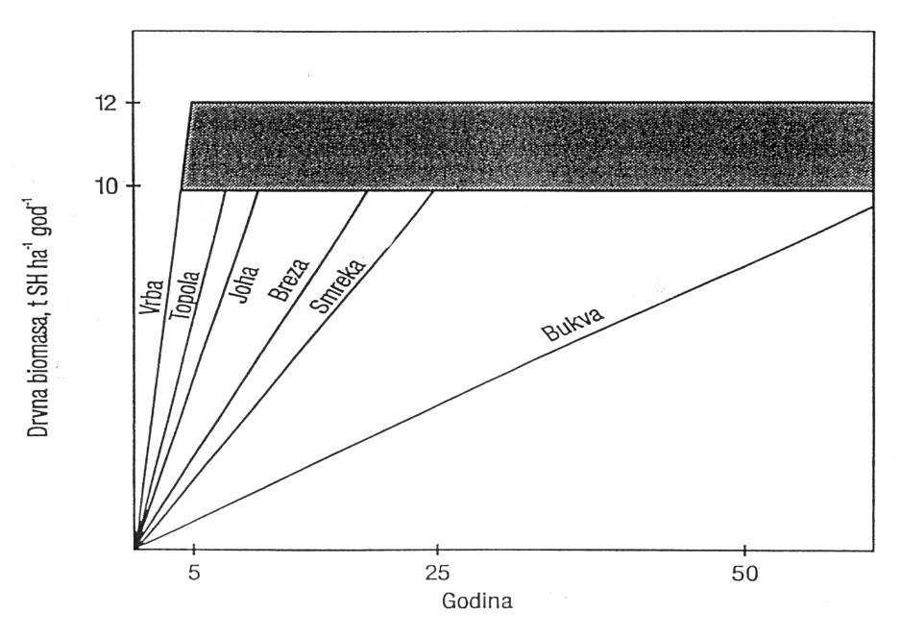
Slika 2. Produkcija biomase nekih šumskih vrsta drveća prema Christersson et al. (1993)
Kulture i plantaže kratkih ophodnji osnivaju se radi proizvodnje biomase uglavnom kao izvora energije, ali ovisno o potrebama tržišta mogu poslužiti i za dobivanje celuloze za industriju papira, kao represori emisije ugljika (sekvestracija ugljika), kao biološki pročistači otpadnih voda i onečišćenog tla (engl. phytoremediation), kao vjetrozaštitni pojasevi, za proizvodnju trupaca za rezanu građu itd.

2.1. Osnovne kemijske komponente drva
Drvne su stanice kemijski heterogene ili raznovrsne i tvore polimernu mrežu strukturnih komponenata: ugljikohidrate, uglavnom su to polisaharidi celuloza i hemiceluloza (drvne polioze), i lignin. Te makromolekularne tvari nisu jednolično raspoređene unutar stanične stijenke drva, te njihova relativna koncentracija varira između različitih dijelova stabla, no prisutni su u svim vrstama drva. Nestrukturne komponente, kao što su niskomolekularne tvari (akcesorne i mineralne) samo su mala frakcija te su uglavnom sastavljene od težinski niskomolekularnih komponenata, uglavnom smještenih izvan stanične stijenke, te su općenito više vezane za određene vrste drva (Fengel i Wegener, 1989) (slika 3).
Slika 3. Grupni kemijski sastav drva (prema Fengelu i Wegeneru, 1989)
Općeniti kemijski sastav drva razlikuje se unutar pojedinih dijelova stabla. Također je poznato da postoje razlike u kemijskom sastavu drva unutar istog stabla, pogotovo u radijalnom smjeru, kao i između normalnoga i reakcijskog drva. Drvo je, kao i svi lignocelulozni materijali, kompleks različitih kemijskih tvari. Pojam "kompleks" znači da nije poznato kako su pojedine tvari drva međusobno povezane u staničnim stijenkama te jesu li te veze kemijske (kovalentne veze) ili fizikalne (molekularne veze) prirode (Fengel i Wegener, 2003). Što su se više razvijale metode analize kemijskog sastava drva, dolazilo se do spoznaje da kemijski sastav drva nije jednostavan i da ovisi o nizu različitih činitelja, o kojima se mora voditi briga. To su vrsta drva, dio stabla koji se uzorkuje (srž, bijel, baza, korijen, krošnja itd.), geografska lokacija, stanište, starost, klimatska obilježja, napad štetočina (ksilofagni organizmi), zdravstveno stanje drva, vrijeme i datum obaranja, fitocenološki kriteriji (tip šume, klima, visina terena, okolina), veličina uzorka, metoda sušenja i sl., kao i analitičke metode i tehnike izračuna i izvještaja.
Poznato da se rast stabla odvija pod kontrolom reakcije fotosinteze, koja uključuje reakcije proizvodeći različite ugljikohidrate iz ugljikovog dioksida i vode uz prisutnost klorofila i Sunčevog svijetla. To znači da je elementarni sastav drva sastavljen iz elemenata ugljika (C), vodika (H) i kisika (O), a apsolutna suha tvar raznih vrsta drva (sušeno pri 103±2 ºC do konstantne mase) pokazuje male razlike u elementarnom sastavu. Prosječan elementarni sastav drvne tvari je: C = 49.5%, H = 6.3% i O = 44.2%. Također je poznato da u elementarni sastav drva ulazi i dušik (N), no on se zbog svog relativno malog udjela niti ne uračunava u ukupni elementarni sastav (za različite vrste drva varira između 0.10-0.17%).
Prihvaćeno je kao uobičajeni pojam da dvije trećine suhe tvari drva je sastavljeno od polisaharida (celuloze i različitih hemiceluloza). Međutim, kada se proučava detaljnije, vidimo da se četinjače i listače međusobno razlikuju na osnovu njihovih kemijskih sastava. U oba slučaja, sadržaj celuloze je više ili manje isti (40-45% na apsolutno suhu tvar), ali četinjače u pravilu sadrže manje hemiceluloze a više lignina. Sadržaj hemiceluloze u četinjačama je između 25-30%, a kod listača 30-35% gledano na apsolutno suhu tvar. Sadržaj lignina četinjača se uglavnom kreće od 25-30%, dok se sadržaj lignina u listačama iz umjerenih zona kreće između 20-25% na apsolutno suhu tvar. Ostali sastavni dijelovi (uglavnom akcesorne tvari) u drvu iz umjerenih zona uobičajeno imaju vrijednosti oko 5% gledano na apsolutno suhi uzorak (Antonović, 2004) (slika 4). Prema tome, u vrstama drva iz umjerenih zona, makromolekularne tvari koje su sastavni dijelovi stanične stijenke tvore oko 95% ukupnog drvnog materijala. Udio i kemijski sastav lignina i polioza razlikuje se u četinjačama i listačama, dok je celuloza jednolik sastavni dio u svim vrstama drva. Nadalje, komponente temeljene na akcesornim tvarima koje su prisutne u ovim dvjema vrstama se razlikuju u količini i strukturi.

Lignin
Hemiceluloza
Ostalo
Celuloza
25-30%
25-30%
< 5%
30-35%
20-25%
< 5%

40%
40%

Listače
Četinjače

Slika 4. Prosječni kemijski sastav četinjača i listača
Produkti pirolize biomase su kompleksna kombinacija produkata individualnih piroliza celuloze, hemiceluloze, lignina i akcesornih tvari, gdje svaki od njih ima svoja kinetičke karakteristike. U dodatku, produkti sekundarnih rekacija dobiveni su iz produkata presijecanih reakcija primarnih piroliza i izvornih molekula sirovine. Pirolize svake od ovih glavnih kemijskih komponenata drva su za sebe dodatno kompleksni postupci koji ovise o mnogo faktora. Kako bi naglasili ovu kemiju, u nastavku ćemo se ukratko upoznati s navedenim glavnim kemijskim komponentama drva. Općenite činjenice termičke degradacije ovih komponenata su također prodiskutirane, iz razloga što se ovi procesi se moraju uzeti u obzir istovremeno tijekom pirolize drva.

2.2. Celuloza
Celuloza je osnovni strukturni temelj biljnih stanica, te je kao takva najvažnija prirodna tvar koju proizvode živi organizmi. U biosferi se 27∙10¹⁰ t ugljika nalazi u živim organizmima, od toga se 99% odnosi na biljke.U celulozi se nalazi 40% ukupnog ugljika biljaka (u ligninu 30%, u ostalim polisaharidima 26%) što odgovara količini oko 26,5∙10¹⁰ t celuloze u svim biljkama.Distribuirana je u svim biljkama od visoko razvijenih stabala pa sve do primitivnih organizama, kao što su morske trave, jednostanični organizmi i bakterije.Najčišća celuloza u prirodi je vlakno pamuka, koje sadrže 95-99% celuloze iskazano na apsolutno suhu tvar, lan sadrži 80-90% celuloze, konoplja 65-75%, juta 60-70% i ramija oko 85% celuloze. Celuloza, kao glavni građevni element drva, tvori oko 40% suhe tvari u većini vrsta drva (i u četinjačama i u listačama), te je predominantno smještena u sekundarnoj staničnoj stjenci.Celuloza je netopiva u vodi i organskim otapalima, što ju čini idealnim materijalom za stvaranje trajnih, a za vodu propusnih sustava kao što su biljne stanice. S tehničkog gledišta, celulozna vlakna imaju i znatnu mehaničku čvrstoću.
Celuloza sadrži jedinice β-D-glukopiranoze koje su tako povezane da tvore molekularni lanac. Prema tome, celuloza se može opisati kao linearno polimerni glukan s jednolikom strukturom lanca. Jedinice su međusobno povezane β-(1→4)-glikozidnim vezama. Dvije susjedne jedinice glukoze povezane su međusobno eliminacijom jedne molekule vode između njihovih hidroksilnih grupa na ugljiku 1 i ugljiku 4. β-pozicija OH-grupe na C1 zaokrenuta je za 180º na slijedeću jedinicu glukoze oko C1-C4 osi prstena piranoze. Ponavljajuća jedinica celuloznog lanca se naziva celobiozna jedinica (osnovna građevna jedinica je zapravo disaharid) s dužinom od 1,03 nm (slika 5). Kao rezultat, linearni celulozni lanac je žilav i ravan u usporedbi s heličnom tvorevinom frakcije α-vezane amilaze škroba.

Slika 5. Kemijska formula glukoze i celuloznog lanca

Slika 6. Stereo-kemijska formula celuloze
Molekularna težina celuloze široko varira (50 000-2,5 mil.) ovisno o izvoru uzorka. S obzirom da je celuloza linearni polimer s jednolikim jedinicama i vezama, veličina lanca molekule se uobičajeno definira kao stupanj polimerizacije i kreće se od 7 000-15 000 za celulozu iz biljnog materijala, a može biti manji od 1 000 za regeneriranu celulozu, pa sve od 7 000-10 000 za drvna vlakanca, te najveći od 15 000 za pamuk. Intenzivna kemijska tretiranja kao što su vlaknjenje, bijeljenje i transformacija smanjuju jako stupanj polimerizacije. Degradacija celuloze dešava se na 240-350 °C te se tako dobiju anhidroceluloza i levoglukozan.

2.3. Drvne polioze (Hemiceluloza)
Uz celulozu, u drvu kao i u ostalim biljnim tkivima još je prisutan i veliki broj različitih polisaharida koji se nazivaju polioze ili hemiceluloze, a nazivaju se još i nisko molekularne celuloze. Sadržaj hemiceluloza se kreće između 20-30% od ukupne mase drva, a uglavnom se nalaze u primarnim i sekundarnim staničnim stjenkama, te se nalaze u izrazito malim količinama i u središnjoj lameli stanica drva.Danas je poznato da hemiceluloza pripada grupi heterogenih polisaharida koji se stvaraju kroz biosintetske puteve različite nego celuloza, te je poznato da celuloza pripada grupi homopolisaharida, a hemiceluloza heteropolisaharidima. Da bi se izbjegle zabune necelulozne polisaharide ćemo nazivati polioze.
Drvne polioze se razlikuju od celuloze po sastavu različitih jedinica šećera, po mnogo kraćem molekulskom lancu i po granjanju lanca molekula. Jedinice šećera (anhidro-šećeri) koji tvore polioze mogu se podijeliti na grupe kao što su pentoze, heksoze, heksouronske kiseline i deoksi-heksoze (slika 5-18). Glavni lanac polioza može sadržavati samo jednu jedinicu (homopolimer), npr. ksilani, ili dvije ili više jedinica (heteropolimer), npr. glukomanani. Neke od ovih jedinica su uvijek ili ponekad bočne grupe glavnog lanca, npr. 4-O-metilglukuronska kiselina, galaktoza, itd.
Slika 7. Formule šećernih komponenata polioza
Klasična podjela polioza je na heksozane, pentozane i poliuronide. Ovo je dosta gruba podjela koja ne uzima u obzir da su jedinice šećera iz različitih grupa pomiješane u većini polioza. Druga podjela koja je bazirana na ponašanju u vezama prema odvajanju od celuloze dijeli na polioze koje se mogu ekstrahirati iz holoceluloze i nazivaju se necelulozni glikozani i na ostatak koji se naziva celulozni glikozani, koji se dalje dijele na celulozne i neglukozne celulozne glikozane. Klasifikacija prema glavnim komponentama polioza pokazala se korisnom do danas, a u tom sustavu polioze se dijele na ksilane, manane, galaktane, itd.Listače i četinjače ne samo da se razlikuju u postotku ukupnih polioza, nego isto tako i u postotku pojedinih polioza i sastavu tih polioza.
Hemiceluloza se degradira na temperaturama od 200-260 °C, dajući više hlapljivih tvari, manje katrana i manje ugljena od celuloze. Većina hemiceluloze ne sadrži značajnu količinu levoglukozana. Većina octene kiseline koja se oslobodi iz drva tijekom pirolize pripisuje se deacetilaciji hemiceluloze. Hemiceluloza listača bogata je ksilanima i sadrži manju količinu glukomanana. Hemiceluloza četinjača pak sadrži manju količinu ksilana, ali je bogata galaktoglukomananima. Početak termičke degradacije hemiceluloze dešava se pri nižim temperaturama od kristalične celuloze. Gubitak hemiceluloze zbiva se pri sporoj pirolizi drva u temperaturnom rasponu od 130-194 °C, gdje se većina izgubi iznad 180 °C. Međutim, relevantnost karakteristika degradacije hemiceluloze u usporedbi s celulozom nije poznata tijekom brze pirolize, zbog završetka postupka samo u nekoliko sekundi te pri brzim rasponima zagrijavanja.

2.4. Lignin
Lignin je treća velika komponenta stanične stjenke drva (20-40%), smješten je u staničnoj stjenci i srednjoj lameli kao obložna tvar, slijedeći tvorbu polisaharida, a služi kao cement između drvnih vlakana, kao sredstvo ukrućivanja unutar vlakana, kao brana enzimatskoj razgradnji stanične stjenke, te je njegova fizikalna uloga ojačanje drvne strukture što relativno usko deblo može nositi cijelo stablo koje je često više i od 100 m. Kemijska je i morfološka komponenta staničja viših biljaka, gdje izgrađuje provodno staničje specijalizirano za provod tekućine, nosilac je mehaničkih svojstava, tj. na sebe prima sva statička i dinamička naprezanja koja se u drvu javljaju, a ima i obrambenu ulogu prilikom zarašćivanja ozljeda mehaničkog podrijetla na stablima.
Lignini su amorfne trodimenzionalne mreže polimera fenilpropanskih jedinica (slika 3-8) s mnogo različitih kemijskih veza između monomera koji dovode do složene strukture koja se može objasniti samo učestalošću i rasprostranjenosti različitih veza. Ova slučajna struktura nastaje iz enzimatsko iniciranog slobodnog radikala polimerizacije ligninskih prethodnika u p-hidroksicinamil alkoholne oblike. U četinjačama (koniferima), gvajacilni lignin stvara se iz koniferilnog alkohola (3-metoksi-4-hidroksi-cinamil alkohol), a u listačama, gvajacil-siringilni lignini stvaraju iz koniferilnog alkohola i sinapilnog alkohola (3,5-dimetoksi-4-hidrocinamil alkohol) (slika 8). Prema tome, lignini četinjača i listača razlikuju se po sadržaju metoksila, ali treba napomenuti da ove grupe nedozvoljavaju potencijalna reaktivna mjesta i smanjuju poprečno vezivanje.
Aromatski i fenolni karakter lignina debla ovisi o svom izvorniku, kao i o metoksilnom sadržaju. Više od dvije trećine fenilpropanskih jedinica u ligninu su vezane ugljik-kisik (eterskim) vezama, dok su ostale ugljik-ugljik veze. Ovo objašnjava utvrđene uvjete potrebne za njegovu depolimerizaciju i nesposobnost postizanja vraćanja u prvobitne monomere. Različiti tipovi funkcionalnih grupa su prisutne i u aromatskom prstenu i u bočnom lancu propana, utječući na svojstva i reaktivnost lignina.
Slika 8. Tipovi fenilpropanskih jedinica: (A) fenilpropanska jedinica, (B) gvajacilpropanska jedinica, (C) siringilpropanska jedinica, (D) p-hidroksifenilpropanska jedinica
Već je dugo poznato da se lignini četinjača, listača i ostalih lignoceluloznih biljaka razlikuju ovisno o njihovom sadržaju gvajacilnih (G), siringilnih (S) i p-hidroksifenilnih (H) jedinica. S obzirom da klasifikacija na lignine četinjača, listača ili drugih lignoceluloznih biljaka nije zadovoljavajuća za dobivene rezultate iz mnogobrojnih lignina, znatno pouzdaniji sustav klasificiranja je dan u kojem su svi lignini podijeljeni u tri velike grupe. Gvajacilni lignini (G lignini) dio su skoro svih četinjača, uglavnom sadrže gvajacilpropanske jedinice, a u velikom dijelu su polimerizacijski produkti koniferilnog alkohola. Gvajacil-siringilni lignini (G-S lignini)tipični su za listače, uglavnom su sastavljeni od gvajacil- i siringilpropanskih jedinica, te nastaju kao kopolimeri koniferilnog i sinapilnog alkohola uz mali udio p-hidroksifenilnih jedinica, u omjeru koji varira između 4:1 do 1:2 za dvije monomerne jedinice. p-hidroksifenil-gvajacil-siringilni lignini (H-G-S lignini) tipični su za ostale vrste lignocelulznih biljaka, a sastavljeni su od p-hidroksifenil-, gvajacil- i siringilpropanskih jedinica u molarnom omjeru koji je ovisan o prirodi biljne vrste.

Slika 9. Osnovne građevne jedinice lignina (tzv. prethodnici lignina)
Mali dio polimera lignina predstavljen je na slici 8, na kojoj su prikazane tipične kemijske veze između njegovih osnovnih jedinica. Prema dobivenim različitim produktima razgradnje lignina možemo definirati glavne tipove strukturnih jedinica lignina, gdje je više od dvije trećine fenilpropanskih jedinica u ligninu povezane eterskim vezama a ostatak ugljik-ugljik vezama. Najvažniji tipovi vezivanja strukturnih jedinica u molekuli lignina su β-O-4 veza kao najučestalija a za njom slijede β-5, 5-5, β-1 i α-O-4 veze.
Fizikalna i kemijska svojstva lignin se razlikuju, u ovisnosti o korištenim tehnologijama njegove ekstrakcije ili izolacije. Zbog toga što se lignin neizbježno i djelomično degradira tijekom njegove izolacije, studije termičke degradacije na izoliranom lignin se neće obavezno poklopiti s ponašanjem pirolize ove komponente kada je prisutan u izvornoj biomasi. Lignin se degradira kada se zagrijava na 280-500 °C. Pirolizom lignina dobiju se fenoli koji su međusobno povezani eterskim i ugljik-ugljik vezama. Lignin se puno teže dehidrira od celuloze i hemiceluloze. Pirolizom lignin dobije se više ugljena kao ostatka nego što je to slučaj kod celuloze. Degradacija lignin, kako se u literature preporuča, započinje na 280 °C, te se nastavlja pri 450-500 °C, s tim da se maksimalan raspon koji je promatran bio od 350-450 °C. Tekući product, koji je poznat kao piroligninska kiselina, tipično sadrži oko 20% tekućih komponenata i oko 15% katranskih ostataka, izračunato kao suha tvar lignin. Tekući dio je sastavljen od metanola, octane kiseline, acetone iv ode, dok se katranski ostatak sastoji uglavnom od homologhih fenolnih spojeva. Plinski produkti predstavljaju 10% izvornog lignin, a sastoje se od metana, etana i ugljičnog monoksida.

Slika 10. Lignin bukovine

2.5. Akcesorne tvari (Ekstraktivi)
Akcesorne tvari, koje još zbog načina njihove izolacije nazivamo i ekstraktivne tvari, uključuju veliki broj različitih kemijskih tvari, koje su akumulirane u određenim tkivima drva, kao što su srž, unutarstanične šupljine (smolni kanali četinjača) i u nekim slučajevima rezervni materijal u živom dijelu drva (bijel). Sastav akcesornih tvari široko varira od vrste do vrste drva, te je ukupni sadržaj akcesornih tvari određene vrste drva ovisan o uvjetima rasta. Akcesorne tvari pokrivaju veliki raspon kemijskih komponenata iako one općenito sačinjavaju samo mali dio drva. Mogu se iz drva izolirati s polarnim otapalima (kao što su voda, metilen klorid, alkohol, i dr.) ili nepolarnim otapalima (kao što su toluen, heksan, i dr.). Akcesorne tvari djeluju kao posrednici u metabolizmu, kao rezerve energije, te kao obrana protiv napada mikroba i insekata.
Akcesorne tvari dijele se na: Alifatske i alicikličke spojeve -terpeni i terpenoidi (uključujući smolne kiseline i steroide),esteri masnih kiselina (masti i voskovi), masne kiseline i alkoholi, i alkani; Fenolne spojeve - jednostavni fenoli, stilbeni, lignani, izoflavoni i izoflavonidi, kondenzirajući tanini,hidrolizirajući tanini i flavonoidi; Ostale spojeve – šećeri, ciklotoli, tropoloni, amino kiseline, alkaloidi, kumarini i kinoni.
2.6. Mineralne tvari
Sokovi koji se nalaze u drvu iznose do 5% od njegove ukupne mase, a to su otopine minerala čiji sastav ovisi o tlu na kojem stablo raste, odnosno od mineralnih tvari koje se nalaze u tlu. Mineralne tvari koje su unijete iz tla u drvo kretanjem vode, podižu se kanalima drva u lišće.
U drvima iz umjerenih zona, elementi osim ugljika, vodika, kisika i dušika tvore između 0,1-0,5% suhe tvari drva. Praktično, ukupni sadržaj anorganskih tvari drva se mjeri kao pepeo, čiji se ostatak dobije spaljivanjem organske tvari uzorka drva na visokim temperaturama. Pepeo sadrži uglavnom različite metalne okside, te su prosječne vrijednosti za sadržaj pepela komercijalnih vrsta četinjača i listača općenito u granicama između 0,3-1,5% suhe tvari drva. Također postoji i znatna ovisnost sadržaja i sastava pepela o uvjetima prirodnog okoliša pod kojima raste stablo s jedne strane i smještaju unutar drva s druge strane.
Glavni sastojci pepela su elementi kao što su kalij, kalcij i magnezij, koji tvore oko 80% ukupnog anorganskog elementarnog sadržaja četinjača i listača. Osim njih tu su još i natrij, aluminij i željezo. Svi ovi elementi dolaze vezani u obliku karbonata, fosfata, silikata i sulfata. Pepeo drva je naročito bogat kalcijem koji čini 50-75% ukupne mase pepela iskazan kao CaO, kalijem koji čini 10-30% iskazan kao K₂O, magnezija 5-10% i aluminija, željeza i natrija od 1-2%.

3. UVOD U PIROLIZU DRVA
Drvo i ostala biomasa mogu se tretirati na više različitih načina da bi se dobilo odgovarajuće gorivo. Metode prerade biomase dijeli se na termokemijske, biokemijske i kemijske. Direktno sagorjevanje proizvodi toplinu za proizvodnju pare i usljed toga proizvodnju električne energije. Uplinjavanjeisto tako proizvodi gorivi plin koji može sagorijevati, proizvodeći toplinu, ili se može koristiti u motoru ili turbini za proizvodnju električne energije. Proizvedeni plin se može dalje obraditi do metanola ili tekućih ugljikovih hidrata pomoću Fisher – Tropsch sinteze. Proces brze pirolize daje tekuće gorivo koje možezamjeniti lož ulje pri bilo kakvom statičkom zagrijavanju ili primjeni u proizvodnji električne energije. Spora piroliza je dobro poznat i definiran postupak, dok se brza piroliza još uvijek razvija. Pretvaranje organskih komponenata u tekuće proizvode utekućivanjem je katalitički postupak na relativno niskoj temperaturi (250-500 °C) i visokom tlaku (5-35 MPa) koji se dešava u reducirajućoj atmosferi (vodik ili ugljični monoksid) ili korištenjem sustava s davateljem kisika.
Piroliza je termokemijski postupak pretvaranja biomase koji se odvija na temperaturi od 300 do 650 °C u odsustvu kisika, a dobiveni proizvodi su: tekućine (bio-ulje), plinovi i krutine (bio-ugljen). Piroliza predstavlja prvi stupanj pri sagorijevanju i uplinjavnju biomase pri kojima se odvija potpuna ili djelomična oksidacija primarnih produkata. Prinos pojedinih produkata pirolize ovisi o kemijskom sastavu biomase i uvjetima vođenja postupka pirolize. Kemijske komponente drvne biomase termički se razlažu različitom brzinom. Najstabilniji je lignin, a razlaganje se odvija slijedećim redoslijedom: hemiceluloza → celuloza → lignin.
Ako je cilj pirolize biomase dobijanje maksimalnog prinosa tekućeg proizvoda, tada se proces vodi na niskim temperaturama, pri velikim brzinama zagrijavanja i kratkim vremenom boravka isparene biomase u reakcijskoj zoni. Da bi se ostvario veliki prinos krutog ostatkapostupak se vodi pri niskim temperaturama i malim brzinama zagrijavanja, a za veliki prinos plinovitog produkta (pirolitičkog plina), postupak se vodi pri visokim temperaturama, malim brzinama zagrijavanja i dugim vremenom boravka plinovite faze u reaktoru.

3.1. Sastav produkata pirolize i njihova primjena
Bio-ulje, odnosno tekući produkt, predstavlja homogenu smjesu organske komponente i vod (15-30%, maseni udio). Voda dolazi od prisutne vode u polaznoj sirovini i također se stvara tijekom rekacije pirolize Prisutna voda utječe na smanjenje toplinskih vrijednosti i temperature paljenja bio-ulja, kao i na smanjenje viskoznosti. Prisutna voda se ne može ukloniti postupkom destilacije.
Bio-ulje ima široku primjenu i može se koristiti kao gorivo za sagorijevanje u bojlerima, pećima i za proizvodnju energije, kao gorivo ili komponenta za mješanje sa fosilnim dizel gorivom za dizel motore i sirovina za dobivanje kemijskih komponenata, adhezijskih sredstava, anhidro-šećera i dr. Veliki sadržaj kisika u bio-ulju ukazuje na prisutnost brojnih polarnih grupa u spojevima prisutnim u bio-ulju, koja uvjetuju veliku viskoznost, termičku nestabilnost i korozivno djelovanje.
Plinovita komponenta, se uglavnom sastoji od ugljičnog monoksida CO, ugljičnog dioksida CO₂ i metan CH₄. U manjem sadržaju prisutni su vodik, etan, propan, propilen, butan, buten, pentan i dr. U usporedbi s plinom dobivenim postupkom uplinjavanja pirolitički plin ima veću toplinsku vrijednost i može se koristiti kao gorivo za sagorijevanje u plinskim turbinama u industrijske svrhe i kao gorivo u domaćinstvima.
Bio-ugljen, se sastoji od elementarnog ugljika s vodikom i njegov prinos u postupku pirolize nejčešće iznosi od 20-26%. Može se koristiti kao čvrsto gorivo u bojlerima, samostalno ili u smjesi s biomasom, za dobivanje aktivnog ugljena i u postupcima uplinjavanja za dobivanje plina bogatog vodikom koji se koristi i termičkom krekingu.

3.2. Procesi pirolize
U ovisnosti od brzine zagrijavanja kao i drugih parametara postupka razlikuju se slijedeći postupci pirolize drvne biomase:
- spora piroliza,
- brza piroliza i
- „flash“ piroliza,

Navedeni procesi se razlikuju po kemizmu, prinosu i kvalitetu dobijenih proizvoda kao što su: pirolitički plin, bio-ulje i bio-ugljen (Müller – Hagedorn i dr., 2003).

Brza piroliza je visokotemperaturni postupak pri kome se biomasa zagrijava velikom brzinom, oko 300 °C/min (Goyal i dr., 2008) bez prisustva kisika. Produkti brze pirolize su plinovita faza i aerosol u velikoj količini i bio-ugljen u neznatnoj količini. Poslije hlađenja i kondenzacije plinovite faze dobija se tekuća faza tamnosmeđe boje koja se naziva bio-uljem. Istraživanja su pokazala da se maksimalan prinos bio-ulja dobija pri reakcijskoj temperaturi od približno 500 °C i kratkom vremenu boravka plinovite faze, uglavnom 1 s, kako bi se izbjegle sekundarne reakcije.

„Flash“ piroliza je postupak pri kome se vrlo male čestice biomase (105‒250 μm) zagrijavaju velikom brzinom u kratkom vremenu boravka od nekoliko sekundi u protočnom reaktoru ili reaktoru sa fluidiranim slojem, s ciljem da se dobije maksimalan prinos tekućeg produkta. Ispitivanja su pokazala da se može ostvariti prinos tekućeg proizvoda do 68% (Goyal i dr., 2008).

Spora piroliza odvija se pri temperaturama većim od 400 ºC i pri dugom vremenu boravka plinovite faze (4‒8 minuta). Brzina zagrijavanja kreće se od 1-5 ºC/s. Pri navedenim uvjetima, plinovita komponenta produkta ima visok prinos uslijed završenih sekundarnih reakcija. Krajnji prinos čvrstog ostatka smanjuje se s povećavanjem temperature postupka od 400 do 700 ºC. Tekući produkt dostiže maksimalnu vrijednost pri temperaturi od 550 ºC i smanjuje na temperaturi od 700 ºC. Smanjeni prinos krutog ostatka pri višim temperaturama javlja se uslijed porasta prinosa isparljivih materija iz katrana. Dolazi do sekundarnih reakcija, što podrazumijeva manju proizvodnju tekuće faze i veći prinos plina (Zajec, 2009). Na slici 11 dati je shematski prikaz postupka spore pirolize.

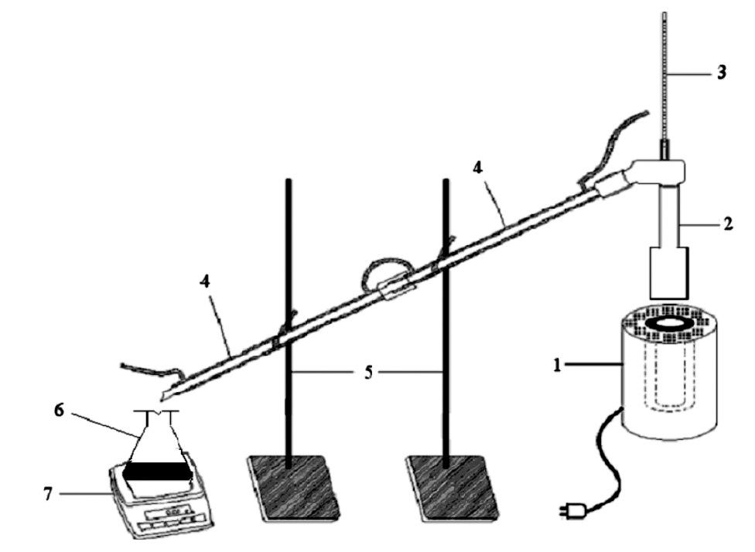
Slika 11. Shematski prikaz laboratorijske aparature za provedbu procesa dobivanja bioulja pirolizom prema Balat i Demirbasu (2009)
Djelovi aparature prema Balat i Demirbasu: 1) izvor topline, 2) reaktor s uzorkom, 3) termometar, 4) hladila, 5) držači konstrukcije, 6) Erlenmeyerova tikvica, 7) vaga (Balat i Demirbas, 2009)

4. CILJEVI RADA
U ovom radu istraživani je utjecaj različitih veličina čestica uzoraka drva crne topolovine (Populus nigra L.) u postupku spore pirolitičke razgradnje drva na sadržaj i svojstva bio-ulja i bio-ugljena. Osnovni ciljevi rada koji su bili predmetom istraživanja, a vezani su za istraživanje sadržaja i svojstava bio-ulja i bio-ugljena su određivanje:

- grupnog kemijskog sastava drva,
- sadržaja bio-ulja, bio-ugljena i nehlapljivih plinova u ovisnosti o veličini ulazne čestice,
- sadržaja bio-ulja, bio-ugljena i nehlapljivih plinova u ovisnosti o sadržaju vode u drvu,
- ovisnosti visokokalorične vrijednosti bio-ugljena o veličini ulazne čestice,
- ovisnosti visokokalorične vrijednosti bio-ugljena o sadržaju vode u drvu,
- pH-vrijednost,
- sadržaj suhe tvari i tekuće faze bio-ulja.

Nadalje, kao jedan o osnovnih ciljeva, je da na temelju rezultata ovog istraživanja pridonijeti boljem razumijevanju problematike proizvodnje i korištenja bio-ulja i bio-ugljena, te će kao takvi poslužit u daljnjem razvoju proizvodnje i proizvodnih tehnologija za pridobivanje bio-ulja i bio-ugljena.

5. MATERIJALI I METODE
5.1. Materijal – Crna topolovina (Populus nigra L.)
Za istraživanje bio-ulja i bio-ugljena izabrana je vrsta drva crna topolovina (Populus nigra L.). Crna topola je listopadno stablo iz porodice vrba (Salicaceae). Naraste do 30 m visine. Deblo je u prosjeku promjera oko 150 cm. Kora je u početku sivobijela i glatka, kasnije postane crna i dubooko uzdužno naborana. Pupoljci su kupasto ušiljeni, smolaste površine. Listovi su trokutasti, zeleni na obje strane, dugi 5-8 cm, široki 6-8 cm, nazubljenih rubova, ušiljenog vrha, nalaze se na dugačkim peteljkama. Dvodomna je vrsta, muški i ženski cvjetovi nalaze se na zasebnim biljkama. Cvjetovi su skupljeni u rese, muške rese su crvene, duge oko 7,5 cm, ženske su zelenožute, duge 4-5 cm. Cvatu u ožujku i travnju. Plodovi su zelenosmeđe kapsule koje sadrže svijetlosmeđe sjemenke prekrivene dlačicama. Dozrijevaju u lipnju. Godišnje proizvodi preko 20 milijuna sjemenki koje vjetar može rasprostraniti na goleme udaljenosti. Kao kultivar crne topole najpoznatiji je jablan “Italica”. Rasprostranjena je u srednjoj i južnoj Europi, u jugozapadnoj i srednjoj Aziji, te u sjeverozapadnoj Africi. Staništa su joj svijetla i vlažna područja, raste na obalama rijeka i jezera, sadi se kao ukrasna biljka u gradovima. Vrlo brzo raste, živi do 300 godina. Razmnožava se sjemenom, korijenovim izbojima i drvenastim reznicama. Drvo crne topole je meko, lako se obrađuje, male trajnosti, koristi se u stolarstvu za izradu namještaja, za iverice i sl. (Izvor: http://www.plantea.com.hr/crna-topola).

5.2. Uzorkovanje, usitnjavanje i prosijavanje uzoraka drva
Uzorci su se uzimali netom nakon sječe stabala, iz kolutova debljine 5-15 cm, s prvog trupca od panja, otprilike na visini 2 m (TAPPI T257 cm-02- Uzorkovanje i priprema drva za analize; Sampling and preparing wood for analysis). Ta je metoda prikladna za uzorkovanje drva za sve vrste kemijskih analiza i reakcija kemijske prerade drva, a dani postupak opisuje uzorkovanje za sve oblike uzoraka drva (trupce, grane, korijenje, sječku ili drvnu prašinu). Uzorkovanje se provodilo pod ingerencijom Uprave šuma Bjelovar, odnosno u šumariji Daruvar. Uzorci crne topole uzorkovani su u šumskom predjelu: Kantari; odjel, odsjek: 13D; starost: 20 godina; tip tla: lesivirano tlo; fitocenoza: alohtona crnogorica; nadmorska visina: 150 m. Prosječan prsni promjer uzoraka bio je 25,4 cm. Uzorci drva su nakon dopreme iz sastojina (transportirani su istog dana kada je obavljena sječa) u laboratorij ostavljeni da se prosuše na sobnoj temperaturi (laboratorijski uvjeti) tijekom 14 dana. Treba napomenuti da su svi uzorci bili bez ijedne greške drva i svježi.
Prije usitnjavanja drva crne topolovine uklonjena je kora te je pohranjena za neka druga istraživanja. Nadalje, otkorani uzorci drva usitnjeni su u mlinu za usitnjavanje Fritsch – Pulverisette 19 (snaga 2 kW, brzina rotora 2800 rpm, izlazna granulacija 0,25-6 mm) do određene dimenzije granula drva (TAPPI T264 cm-97). Uzorci drva usitnjeni su radi postizanja potpune penetracije otapala u uzorak i osiguranja jednoličnosti reakcija tijekom kemijskih analiza. Za prosijavanje je upotrijebljena laboratorijska elektromagnetna tresilica sita Cisa RP.08 (frekvencija trešnje 6 kHz – srednje snage, vibracijska amplituda 1.5mm, vrijeme trešnje τ = 30 min). Uzorci su prosijani kroz standardizirano sito (ISO – 3310.1) dimenzije oka 0,25 mm (100−150 oka/cm²). U tablici 1. su navedene karakteristike kolutova uzoraka crne topolovine.
Tablica 1. Uzorci drva crne topolovine
Broj uzorka | Promjer uzorka  (cm) | Debljina kore  (cm) | Debljina bijeli  (cm) | Debljina srži  (cm) | Kora  (%) | Bijel  (%) | Srž  (%)
1 | 29,0 | 1,5 | 6,5 | 21,0 | 5,2 | 22,4 | 72,4
2 | 28,4 | 1,3 | 5,7 | 21,4 | 4,6 | 20,1 | 75,3
3 | 31,2 | 1,7 | 7,9 | 21,6 | 5,5 | 25,3 | 69,2

5.3. Metode izolacije glavnih kemijskih komponenata drva
Metode izolacije za određivanje sadržaja komponenata grupnog kemijskog sastava drva napravljene su na temelju prijašnjih istraživanja (Antonović i dr.., 2007; Sluiter i dr., 2005a; Sluiter i dr., 2005b; Sluiter i dr., 2008). Za određivanje kemijskog sastava drva nasumično su izabrana tri koluta, s tim da je svaki kolut predstavljao jedno stablo crne topole. Nakon usitnjavanja i prosijavanja svakog koluta uzeto je po deset uzorka na kojima su napravljene sve kemijske metode izolacije glavnih komponenata drva, a rezultati prikazani u tablici 3. prosječne su vrijednosti tih deset uzoraka.
Analize kemijskog sastava crne topole sastoje se od niza metoda izolacije glavnih komponenata drva, što se može shematski prikazati prema slici 12. Manji dio pripremljenog uzorka najprije je iskorišten za određivanje sadržaja pepela, a drugi, veći dio za prethodnu ekstrakciju uzorka (sa smjesom otapala metanola, CH₃OH i benzena, C₆H₆ u volumnom omjeru 1:1), da bi se iz uzorka uklonile akcesorne tvari koje bi smetale tijekom daljnjih kemijskih analiza (na taj je način kao zaostala kruta tvar određen sadržaj akcesornih tvari). Nadalje, iz ekstrahiranih je uzoraka izoliran lignin sumporne kiseline ili Klasonov lignin (s 72-postotnom sumpornom kiselinom, H₂SO₄) i polisaharidi celuloza (sa smjesom otapala dušične kiseline, HNO₃ i etanola, C₂H₅OH u volumnom omjeru 1:4) te drvne polioze (hemicelulozu). Udio ukupnog sadržaja drvnih polioza u uzorku određen je računski. Sve upotrijebljene kemikalije visokog su stupnja čistoće (p.a) i dobivene su iz komercijalnih izvora.

Slika 12. Shematski prikaz metoda izolacije glavnih komponenata drva

Postupak izolacije sastoji se od (sl. 12):
1.) određivanje sadržaja pepela (P) – spaljivanjem 2-3 g uzorka u porculanskom lončiću u električnoj peći, na temperaturi od 525 °C tijekom 30 min (TAPPI T211 om-02).Postotak pepela izračunava se prema izrazu:

gdje je a – masa pepela (g), b – masa apsolutnoga suhog uzorka (g);
2.) određivanje sadržaja akcesornih tvari (AT) – ekstrakcijom 10-30 g usitnjenog uzorka u Soxhletovoj aparaturi sa smjesom otapala benzen-metanol u omjeru 1:1 tijekom 8 sati, te sušenjem u sušioniku na temperaturi od 80 °C do konstantne mase (TAPPI T204 cm-97). Iz dobivenih se podataka izračuna postotak akcesornih tvari:
gdje je a – masa prazne tikvice (g), b – masa tikvice s osušenim akcesornim tvarima (g) i c – masa apsolutno suhog uzorka (g);
3.) određivanje sadržaja Klasonova lignina (L) – kuhanjem ekstrahiranog uzorka (metanol-benzen,1:1) prethodno obrađenog 72-postotnim H₂SO₄ (2,5 sata), uz dodatak vode, tijekom 4 sata. Filtriranjem i sušenjem u sušioniku, na temperaturi 105±2 °C do konstantne mase dobije se lignin kao kruti ostatak (TAPPIT222 om-06). Sadržaj lignina izračunava se na osnovi izraza:
gdje je a – masa praznog lončića za filtriranje (g), b – masa lončića s ligninom (g) i c – masa apsolutno suhog uzorka (g);
4.) određivanje sadržaja celuloze (C) – kuhanjem 1 g ekstrahiranog uzorka (metanol-benzen, 1:1) sa smjesom HNO₃ i CH₂OH u omjeru 1:4 do izbijeljenog taloga te njegovim filtriranjem i sušenjem u sušioniku, na temperaturi 105±2 °C, do konstantne mase. Sadržaj celuloze izračunava se prema izrazu:
gdje je a – masa praznog lončića za filtriranje (g), b – masa lončića za filtriranje sa celulozom (g) i c – masa apsolutno suhog uzorka (g);
5.) određivanje sadržaja drvnih polioza (DP) - hemiceluloze – udio ukupnih drvnih polioza nije posebno određivan ni analiziran, već je određen računski, na osnovi udjela ostalih komponenata u uzorku. Sadržaj drvnih polioza izračunava se prema izrazu:

DP = 100 − (% P + % AT + % C + % L)

5.4. Piroliza
Kao termokemijska reakcija koristio se proces „konvecionalne“ spore pirolize. U procesu spore pirolize drvna biomasa zagrijava se na otprilike 500°C. Vrijeme zadržavanja plinova varira između 5 i 30 min (Bridgwater i Kuester, 1991) Laboratorijska aparatura za proces pirolize sastavljena je prema istraživanjima Balata i Demirbasa (2009) (slika 13).
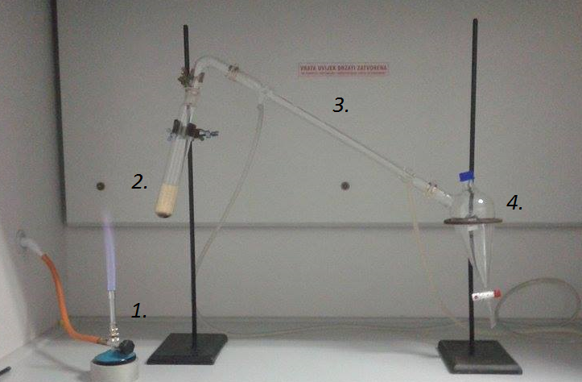
Slika 13. Prikaz sastavljene laboratorijske aparature za provedbu spore pirolize na Šumarskom fakultetu za potrebe rada
Aparatura se sastoji od: 1.) Bunsenova plamenika, 2). kivete sa uzorkom, 3.) Leibigova hladila te 4.) sakupljališne jedinice bio-ulja. Prije pokretanja procesa pirolize, određen je granulometrijski sastav drva prema istoj metodi kao kod određivanja krupnog kemijskog sastava drva te su izabrane tri granulacije na kojima će se provoditi istraživanja. Rezultati granulometrijskog sastava vidljivi su u tablici 2. Ulazna količina uzorka bila je m_{u}=10 g po repeticiji s dopuštenim odstupanjima od +/- 0,05 g po svakoj frakciji. Po završetku procesa pirolize, kiveta s dobivenim bio-ugljenom te sakupljališna jedinica s dobivenim bio-uljem vagani su na analitičkoj vagi s točnošću od d=0,0001 g te su prema niže navedenim matematičkim izrazima dobivene vrijednosti kvantitativne vrijednosti iskorištenja drva crne topole za dobivanje bio-ulja, bio-ugljena i te količina nehlapljivih plinova. Nehlapljivi plinovi pokazatelj su gubitka iskorištenja biomase u procesu spore pirolize. Uzorci bio-ulja zatim su odloženi u laboratorijske epruvete dok je bio-ugljen bio odložen u odgovarajuće bočice kako bi bili spremni za daljnje analize.
Tablica 2. Granulometrijski sastav uzorka drva
porozitet sita | uzorak (%)
1 mm | 1,66
710 μm | 11,01
355 μm | 37,44
<355 μm | 49,89

Postotni udio bio-ulja u uzorku drva se izračunava prema slijedećem izrazu:
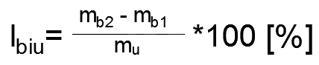
I_{biu} - količina dobivenog bio-ulja, [%]
m_{b1} - masa prazne, čiste i osušene sakupljališne jedinice prije postupka pirolize, [g]
m_{b2} - masa sakupljališne jedinice s dobivenim bio-uljem po završetku postupka pirolize, [g]
m_{u} - ulazna masa uzorka drva, [g]

Postotni udio bio-ugljena u uzorku drva se izračunava prema slijedećem izrazu:
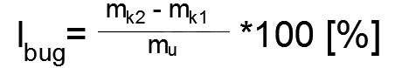
I_{bug} - količina dobivenog bio-ugljena, [%]
m_{k1} - masa prazne, čiste i osušene kivete, [g]
m_{k2} - masa kivete sa sadrženim bio-ugljenom, [g]
m_{u} - ulazna masa uzorka, [g]

Postotni udio nehlapljivih plinova u uzorku drva se izračunava prema slijedećem izrazu:
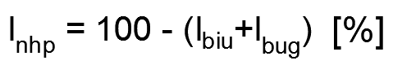
I_{nhp} - količina nehlapljivih plinova u postupku pirolize, [%]
I_{biu} - količina dobivenog bio-ulja, [%]
I_{bug} - količina dobivenog bio-ugljena, [%]

5.5. Određivanje visokokalorične vrijednosti bio-ugljena (HHV) kalorimetrijom
Kalorimetrija je eksperimentalni postupak za određivanje gornje ogrjevne vrijednosti (engl. higher heating value). Ogrijevna vrijednost određena je korištenjem standardne ISO (HRN EN 14918:2010) metode u adijabatskom kalorimetru (IKA C200 Analysentechnik GmbH, Njemačka) (slika 14). U kvarcnu posudicu odvaže se 0,5 g uzorka koji se potom u kontroliranim uvjetima u kalorimetru spaljuje. Gorsnja ogrjevna vrijednost bio-ugljena dobivena je korištenjem IKA C200 programskog paketa.
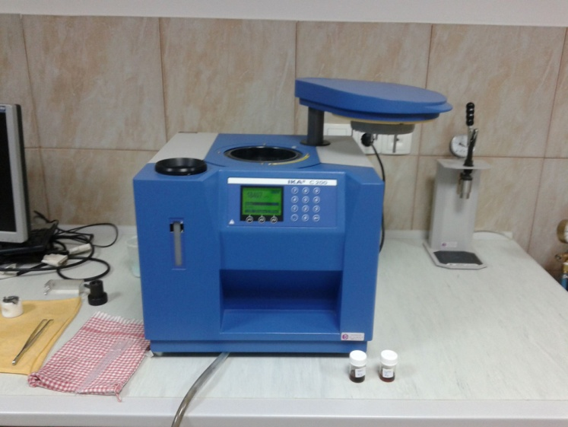
Slika 14. Kalorimetar IKA C200

5.6. Određivanje gustoće bio-ulja

Gustoća bio-ulja određena je prema normi ISO 758:1976. Metoda se zasniva na određivanju mase tvari pri poznatom volumenu pri 20°C sadržane u piknometru. Volumen piknometra mjeri se vaganjem mase piknometra napunjenog vodom pri 20°C. Kalkulacija gustoće temelji se na količniku mase uzorka i volumena piknometra (ISO 758:1974). Za određivanje gustoće pri analizi bio-ulja rabio se Hubardov piknometar volumena 27,042 cm³.

Gustoća bio-ulja se izračunava prema slijedećem izrazu:

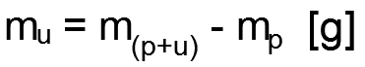

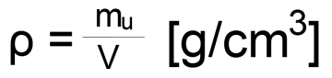

m_{u} – masa uzorka [g]
V – volumen piknometra [cm³]
m_{(p+u)} – masa piknometra sa sadržanim uzorkom [g]
m_{p} – masa praznog piknometra [g]

ρ – gustoća [g/cm³]

5.7. Određivanje pH vrijednosti bio-ulja
pH-vrijednost određena je na uređaju za titraciju Mettler Toledo EasyPlus/Easy Pro (slika 15) uranjanjem staklene elektrode u dobiveni uzorak bio-ulja. Preporuča se korištenje staklene elektrode kako bi se zbog visoke kiselosti i brzog sušenja izbjegla oštećenja na elektrodi te postiglo točnije mjerenje.
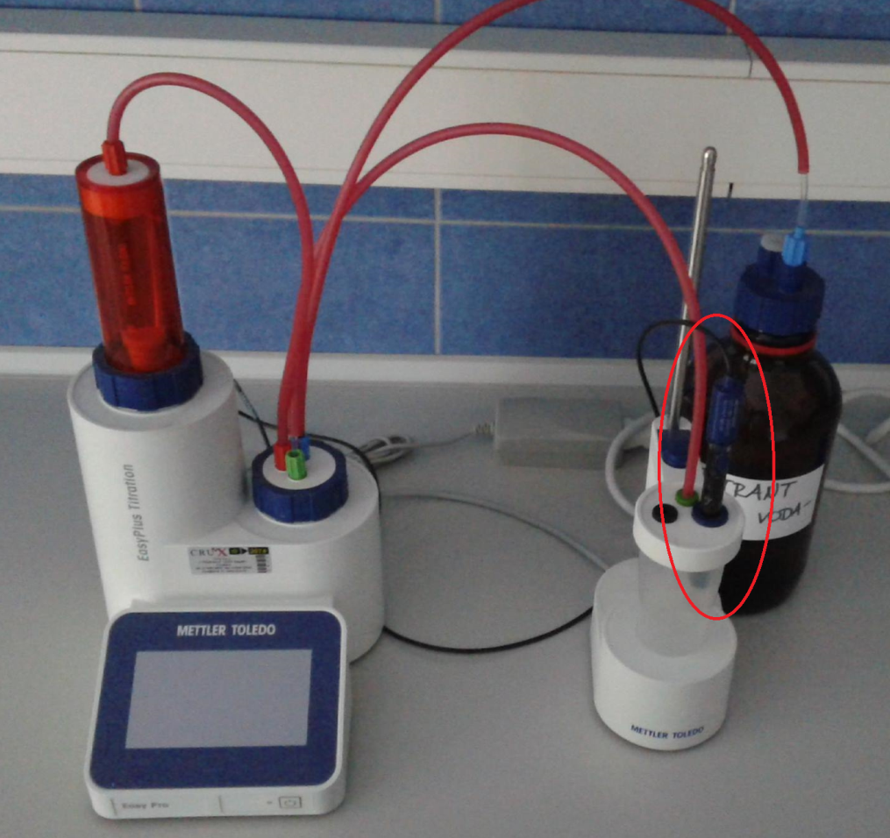
Slika 15. Titrator Mettler Toledo EasyPlus/Easy Pro
(na slici je zaokružen pH metar sa staklenom elektrodom)
5.8. Određivanje sadržaja suhe tvari i tekuće faze bio-ulja
Sadržaj suhe tvari određen je uz pomoć ručnog refraktometra Atago Pocket PAL-α (slika 17). Prilikom uključivanja uređaja, uređaj se anulira preko destilirane vode te prikazuje 0,00 % te je spreman za daljnje analize. Netom prije analize sadržaja suhe tvari u bio-ulju, uzorci su homogenizirani na mješalici IKA VORTEX 4 digital (slika 16) u vremenu t=20 sec na broju okretaja n=1500 min⁻¹. Na slici 20 prikazani su homogenizirani uzorci dobivenog bio-ulja svih triju frakcija. Za analizu su se koristile dvije kapi uzorka odnosno potrebno je u potpunosti prekriti prizmu uređaja kako bi analiza bila uspješna. Svi rezultati prikazani su kao postotak (%) izražen prema Brixovoj skali. Mjerenje je rađeno u skladu s uputama proizvođača refraktometra.
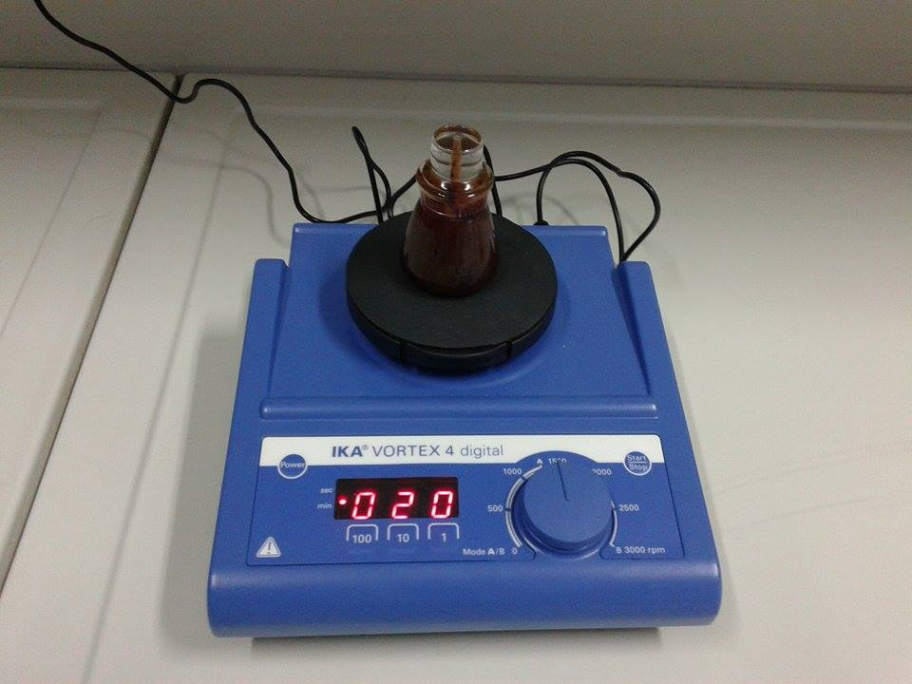
Slika 16. Mješalica IKA VORTEX 4 digital
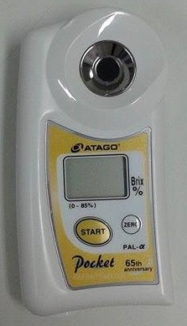
Slika 17. Ručni refraktometar Pocket PAL-α
Sadržaj tekuće faze bio-ulja dobiven je računski (Izraz 6.) nakon određivanja sadržaja suhe tvari te je također izražen u postotku.
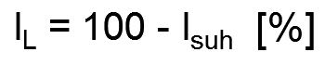
I_{L} – sadržaj tekuće faze u bio-ulju [%]
I_{suh} – sadržaj suhe tvari u bio-ulju [%]

6. REZULTATI S RASPRAVOM
6.1. Grupni kemijski sastav drva
Na temelju provedenih istraživanja vezanih za analizu grupnoga kemijskog sastava drva crne topolovine, dobiveni su rezultati mogu prikazati u tablici 3.
Tablica 3. Rezultati analize krugpnog kemijskog sastava drva crne topole
Broj uzorka | Pepeo  (%) | EB ekstrakt^{A}  (%) | Celuloza  (%) | Drvne polioze (hemiceluloza)  (%) | Holoceluloza  (%) | Lignin  (%)
1 | 0,33 | 2,94 | 47,82 | 27,42 | 75,24 | 21,49
2 | 0,35 | 2,84 | 50,16 | 26,16 | 76,32 | 20,49
3 | 0,34 | 2,90 | 49,15 | 28,26 | 77,41 | 19,35
^{A} ⇒ ekstrakcija smjesom otapala etanol-benzen
Općenito, dobiveni rezultati u usporedbi s rezultatima dosadašnjih istraživanja iz literature su pokazali sličnosti kod svih komponenata grupnog kemijskog sastava drva crne topole, odnosno svi rezultati su u granicama prosječnog kemijskog sastava za drvo. Nadalje, kemijski sastav drva nema značajnih različitosti između uzoraka s različitim veličinama čestice uzoraka.

6.2. Piroliza
Kao i prethodno navedeno, produkti postupka pirolize su tekuće, krute i plinovite faze. Dobiveno bio-ulje tamnosmeđe je boje, nehomogena je tekućina te se ističe intenzivnim mirisom dima. Nehlapljivi plinovi lako su zapaljivi, a potencijalno i otrovni.
Svi rezultati dobivenih produkata iz postupka pirolize iskazani su u obliku kvantitativnog iskorištenja biomase kako bi se dobio relan prikaz iskorištenja drva crne topole (Populus nigra) u vidu bio-ulja te bio-ugljena. Prilikom pripreme biomase potrebno je, svakako, obratiti pozornost na granulaciju. Poželjno je veličinu čestice biomase zadržati ispod 1 mm u promjeru kako bi se dobilo što veće kvantitativno iskorištenje. Veličina čestice biomase manje od 1 mm u promjeru ne rezultira velikom oscilacijom dobivenih rezultata. Također, valja osušiti uzorak drva na 8-12% sadržaja vode. Na slici 18. prikazan je produkt bio-ulja u tijeku procesa pirolize, dok su na slici 20 prikazani uzorci bio-ulja po završetku postupka pirolize.
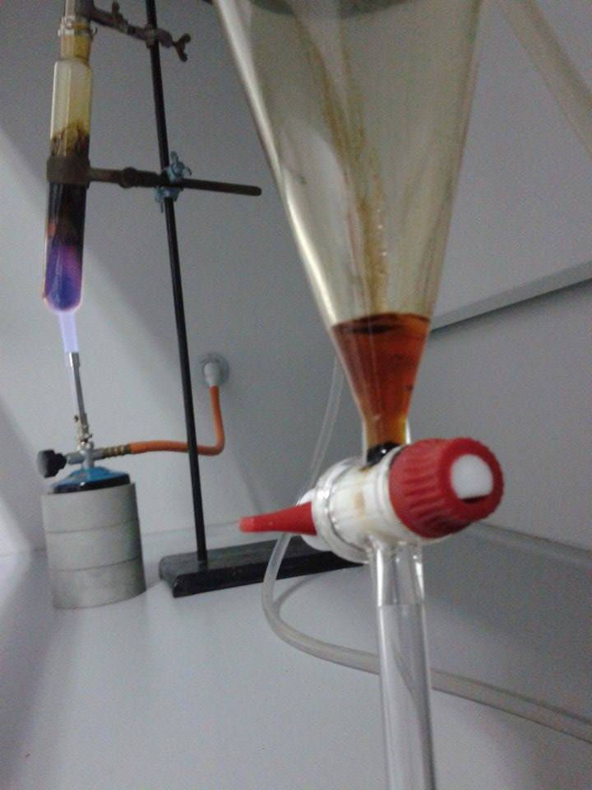
Slika 18. Prikaz dobivenog bio-ulja u procesu pirolize

Slika 19. Udio bio-ulja, bio-ugljena i nehlapljivih plinova u drvu crne topole u ovisnosti o veličini čestice uzorka

Slika 19. prikazuje ovisnost postotnog iskorištenja, u kontekstu svih produkata pirolize, o veličini distribuirane čestice. Iz grafičkog prikaza vidljivo je kako veličina distribuirane čestice biomase uvjetuje visoko iskorištenje crne topole za željeni produkt pirolize. Tako možemo zaključiti kako je za što veći postotak iskorištenja drva crne topole u kontekstu bio-ulja potrebno koristiti veličinu čestice manju od 355 μm dok je za što veći postotak iskorištenja drva crne topole u kontekstu bio-ugljena potrebno koristiti veličinu čestice oko 0,5 mm točnije 355 - 710 μm. Najveći gubici u procesu spore pirolize pokazali su se prilikom korištenja čestice veličine veće od 710 μm u promjeru. Kao što je u metodi pirolize navedeno, gubici u postupka javljaju se u obliku nehlapljivih plinova.

Slika 20. Odnos dobivenih količina bio-ulja, bio-ugljena te nehlapljivih plinova u ovisnosti o sadržaju vode drva

Na slici 20. vidljiv je postotni udio svih triju produkata procesa pirolize u ovisnosti o sadržaju vode u drvu. Promatrajući grafički prikaz, vidljivo je kako sadržaj vode u drvu ima ključnu prilikom dobivanja svih triju produkata u procesu pirolize. Također, može se zaključiti kako se kao granični sadržaj vode, nakon kojeg se javlja pad kvantitativnog iskorištenja drva crne topole, za dobivanje što većeg iskorištenja biomase pokazao sadržaj vode od 11%.
Promatrajući svaki produkt zasebno (slika 22, 23 i 24) može se zaključiti kako porastom sadržaja vode u drvu količina dobivenog bio-ulja pada, količina dobivenog bio-ugljena ne varira te količina ne hlapljivih plinova raste.
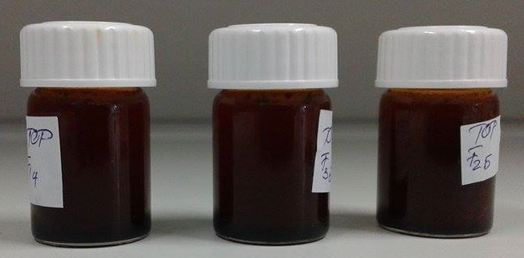
Slika 21. Konačni oblik proizvoda bioulja

Slika 22. Ovisnost dobivene količine bio-ulja o sadržaju vode u drvu

Slika 23. Ovisnost dobivene količine bio-ugljena o sadržaju vode u drvu

Slika 24. Ovisnost dobivene količine nehlapljivih plinova o sadržaju vode u drvu

Tablica 4. Srednje vrijednosti dobivenih količina bio-ulja, bio-ugljena te nehlapljivih plinova uz izračunate vrijednosti standardne devijacije (σ), medijana (Med) te istaknute maksimalne i minimalne vrijednosti kvantitativnog iskorištenja u toku istraživanja.
 | Frakcija uzorka |  |  | σ | Med | Max | Min
 | F1 | F2 | F3
Ibiu (%) | 42,49 | 40,19 | 41,03 | 3,51 | 42,06 | 46,06 | 33,72
Ibug (%) | 25,59 | 28,01 | 25,39 | 2,39 | 26,37 | 34,24 | 24,1
Inhp (%) | 31,93 | 31,79 | 33,59 | 2,83 | 32,07 | 37,94 | 28,88

Özbay (2015) u svojem istraživanju navodi kako se udio proizvoda pirolize iz drva jele (Abies bornmülleriana Mattf.) bio-ulja kreće od 39,9 – 46% početne mase uzorka dok se količina bio-ugljena kreće od 25 – 39% ulazne mase uzorka. U nastavku rada također govori kako količina dobivenih proizvoda pirolize iz biomase ovisi o temperaturi samog procesa. Tako je maksimalni iznos količine dobivenog bioulja proizveden na temperaturi od 600°C.

6.3. Kalorimetrija
Tablica 5. Srednje vrijednosti dobivene visokokalorične vrijednosti bio-ugljena
 | Frakcija
 | F1 | F2 | F3
HHV (MJ/kg) | 33,098 | 32,494 | 33,176

Dobivene vrijednosti kalorimetrije mogu se povezati sa sadržajem vode u uzorku drva. Što je sadržaj vode u uzorku niži to će i visokokalorična vrijednost biti viša dok se iznosi visokokalorične vrijednosti ne mogu povezati uz veličinu ulazne čestice (slika 25).

Slika 25. Ovisnost visokokalorične vrijednosti (HHV) o sadržaju vode u uzorku

Demirbas (2004) u svom radu objavljuju visokokalorične vrijednosti bio-ugljena iz drva bukve (Fagus sylvatica) s maksimalnom dobivenom vrijednošću od 35 MJ/kg. Özbay (2015) u karakterizaciji bio-ugljena dobivenog laboratorijskom pirolizom drva jele (Abies bornmülleriana Mattf.) navodi kako visokokalorična vrijednost iznosi 28,35 MJ/kg.

6.4. Gustoća i pH-vrijednost dobivenog bio-ulja
Tablica 6. Dobivene pH-vrijednosti bio-ulja te srednje pH vrijednosti pojedine frakcije.
 | pH-vrijednost
 | F1 | F2 | F3
1 | 1,93 | 1,92 | 2,03
2 | 1,95 | 1,92 | 2,05
3 | 2,02 | 2,02 | 2,07
4 | 1,99 | 2 | 1,99
5 | 2,03 | 1,99 | 2,09
Srednja vrijednost | 1,984 | 1,97 | 2,046 | 2,00

Konačna srednja pH-vrijednost niža je od očekivane (tablica 6). Iako je očekivani rezultat pH-vrijednosti bio između 2 i 4, srednja pH-vrijednost bio-ulja iz drva crne topole iznenađujuće je niska. Prijašnja istraživanja pokazala su kako se pH-vrijednost rijetko spušta ispod 2,5. Tako su za bio-ulje Czernik i Bridgwater (2004) ustanovili u svojoj usporedbi bio-ulja s fosilnim uljem kako je pH-vrijednost bioulja 2,5. U drugom su istraživanju Bridgwater i Peacocke (2000) rađenom na drvu bukve pokazali kako se pH-vrijednost bio-ulja iz drva bukve kreće oko 2,7, dok su Sipila i dr. (1998) u bio-ulju iz kombinacije hrastove i javorove biomase izrazili pH-vrijednost 3,7. Ovako niska pH-vrijednost može predstavljati veliki problem u upotrebi bio-ulja jer može izazvati koroziju na skladišnim spremnicima i cjevovodima te u tom slučaju valja obratiti pažnju u izboru materijala za izradu konstrukcije cjevovoda. (Bridgwater, 1999)
Nakon tri mjerenja specifične gustoće, dobivena srednja vrijednost iznosi 1,072 g/cm³. Czernik i Bridgwater (2004) također u svojim istraživanjima kao fizikalno svojstvo iskazuju gustoću od 1,2 g/cm³. Ba i dr. (2004) u svom su istraživanju određivali gustoću bioulja iz kora mekih vrsta drva te ona iznosi 1,188 g/cm³ .

6.5. Sadržaj suhe tvari i tekuće faze bio-ulja
Tablica 7. Vrijednost sadržaja suhe tvari svakog uzorka s njihovim srednjim vrijednostima
 | sadržaj suhe tvari (%)
 | F1 | F2 | F3
1 | 30,3 | 29,8 | 33,2
2 | 34,8 | 35,9 | 32,1
3 | 34,4 | 30,4 | 24,3
4 | 35,9 | 32,6 | 35,3
5 | 32,4 | 35,8 | 30,5
Srednja vrijednost | 33,56 | 32,9 | 31,08

Tablica 8. Vrijednost tekuće faze bio-ulja svakog uzorka s njihovim srednjim vrijednostima
Populus nigra | sadržaj tekuće faze bioulja (%)
 | F1 | F2 | F3
1 | 69,7 | 70,2 | 66,8
2 | 65,2 | 64,1 | 67,9
3 | 65,6 | 69,6 | 75,7
4 | 64,1 | 67,4 | 64,7
5 | 67,6 | 64,2 | 69,5
Srednja vrijednost | 66,44 | 67,1 | 68,92

Prikazane tablice 7 i 8 ukazuju na količinu suhe tvari u bio-ulju i ostatak tj. čistu tekuću fazu bio-ulja. Nedostatak bio-ulja pokazao se u obliku katrana kojeg drvo izlučuje, a koji se prilikom taloženja sljepljuje s površinom epruvete. Kada bi se bio-ulje koristilo na komercijalnoj razini i u industriji tada bi pri proizvodnji bio-ulja trebalo imati na umu kako što efikasnije i s što manjim gubicima izolirati naslage katrana iz bio-ulja kako bi ono bilo što čišće i kako bi se moglo jednostavno primjeniti. Računajući količinu nataloženog katrana kao gubitak za tekuće bio-ulje tada i sama količina dobivenog bio-ulja pada s prosječnih 41,24% na minimalnih 13,38% mase ulaznog uzorka. Taj podatak daje realnu sliku koliko se tekuće faze bio-ulje primjenjive u kemijskoj industriji može očekivati iz dostupne sirovine mase m. Rezultati sličnih vrijednosti vidljivi su i iz istraživanja piroliziranog ulja iz mješavine hrastove i javorove biomase, iz biomase običnog bora te pšeničnih ostataka nakon žetve te se oni kreću u rasponu 20 - 40% ulazne mase uzorka, a najveći iznos sadržaja suhe tvari u bio-ulju dobiveni su iz piroliziranog bioulja mješavine hrastove i javorove biomase (Sipila i dr., 1997).

7. ZAKLJUČCI
Sukladno postavljenim ciljevima, planu istraživanja i rezultatima dobivenima istraživanjem iznose se sljedeća zaključna razmišljanja.
- Dobiveni rezultati određivanja krupnog kemijskog sastava u usporedbi s rezultatima dosadašnjih istraživanja iz literature su pokazali sličnosti kod svih komponenata grupnog kemijskog sastava drva crne topole, odnosno svi rezultati su u granicama prosječnog kemijskog sastava za drvo.
- Za što veće kvantitativno iskorištenje ulazne biomase drva crne topole (Populus nigra L.) svakako valja koristiti čestice drva manje od 0,5 mm u promjeru.
- S obzirom na pad sadržaja vode u ulaznoj sirovini količina dobivenog bio-ulja raste dok kod dobivanja bio-ugljena sadržaj vode u drvu nema utjecaj na dobivenu količinu istog.
- Iako su količine dobivenih proizvoda manje nego kod proizvoda dobivenih iz drva jele, prednost kod razmatranja komercijalne uporabe svakako se daje drvu crne topole zbog brzog prirasta i kratkotrajnog ciklusa obnavljanja sirovine.
- Sadržaj vode u drvu značajno utječe na visokokaloričnu vrijednost bio-ugljena dok veličina ulazne čestice ne utječe na istu. Što je niži sadržaj vode drva to je viša visokokalorična vrijednost bio-ugljena. Jednako uspoređujući kao i bio--ulje s drugim vrstama može se zaključiti kako bio-ugljen iz drva crne topole ima značajno višu visokokaloričnu vrijednost od istog iz drva jele (Abies bornmülleriana Mattf.), dok u usporedbi s bio-ugljenom iz drva bukve (Fagus sylvatica) ima nešto manju visokokaloričnu vrijednost. Također valja naglasiti kako se i u ovom slučaju drvo crne topole nameće kao izbor za što veće kvantitativno dobivanje bio-ugljena zbog svojih karakteristika brzog prirasta i kratkotrajnog ciklusa obnavljanja sirovine.
- Gustoća bioulja iz drva crne topole nešto je niža u usporedbi s bio-uljima iz drugih vrsta drva no ipak ima veću specifičnu gustoću od teškog fosilnog ulja.
- pH-vrijednost izuzetno je niska te predstavlja potencijalni problem u održavanju skladišnih posuda i cjevovoda za bio-ulje.
- Sadržaj suhe tvari relativno je visok, iako je u granicama očekivanih rezultata, te time umanjuje količinu dobivenog tekućeg bio-ulja.
- Drvo crne topole samo je jedna od mnogih vrsti drva u nizu koje pokazuju vrlo dobre rezultate u količini, ali i kvaliteti proizvoda procesa pirolize te kao takvo, predstavlja značajnu sirovinu za pridobivanje bio-ulja i bio-ugljena. Uz svoje kratko vrijeme obnavljanja sirovine i uz svoj godišnji prirast, drvo crne topole isplativo je koristiti za proizvodnju bio-ulja i bio-ugljena.

8. ZAHVALE

Zahvaljujem se svom mentoru doc. dr. sc. Alanu Antonoviću na pruženoj prilici za suradnju, neizmjernoj potpori mom stručnom i znanstvenom usavršavanju i istotako neizmjernoj količini strpljenja i volje u najtežim trenucima tokom izvođenja istraživanja.

Nadalje, zahvaljujem se dr. sc. Nikoli Španiću na velikoj nesebičnoj pomoći i mnogim dragocjenim savjetima i „malim tajnama velikih majstora“ kako bi si što više olakšao rad u laboratoriju.

Zahvaljujem se i cijelom Zavodu za tehnologije materijala Šumarskog fakulteta u Zagrebu koji mi je omogućio provedbu ovih istraživanja.

Ovaj rad posvećujem svojoj obitelji i svim najmilijima bez čije bi podrške rad na ovom istraživanju bio značajno teži. Hvala svima na strpljenju i razumijevanju!

9. POPIS LITERATURE

Antonović A.; Jambreković V.; Pervan S.; Ištvanić J.; Moro M.; Zule J.; 2007.: Influence of sampling location on sapwood group chemical composition of beech wood (Fagus sylvatica L.). Drvna industrija. 58 (3):119-125.
Ba, T.; Chaala, A.; Garcia-Perez, M.; Roy, C., 2004.: Energy Fuels, 18 (1), 188-201.
Balat, M.; Demirbas, M. F., 2009.: Bio-oil from Pyrolysis of Black Alder Wood, Energy Sources, Part A: Recovery, Utilization, and Environmental Effects, 31:19, 1719-1727

Bridgwater A. V., 1999.: J. Anal. Appl. Pyrolysis, 51, 3-22

Bridgwater, A. V.; Kuester, J. L., 1991.: Research in Termochemical Biomass Conversion; Elsevie Science Publishers: London
Bridgwater, A. V.; Peacocke, G. V. C., 2000.: Renewable Sustainable Energy Rev. 4 (1), 1-73

Bu, Q.; Lei, H.; Ren, S. J.; Wang, L.; Holladay, J.; Zhang, Q.; Tang, J.; Ruan, R., 2011: Phenol and phenolics from lignocellulosic biomass by catalytic microwave pyrolysis. Bioresource Technology, 102: 7004-7007

Czernik, S.; Bridgwater A. V. 2004.: Energy fuels, 18, 590 – 598

Demirbas, A., 2004.: J. Anal. Appl. Pyrolysis 72 215–219

Europski parlament i Vijeće, 2009.: Direktiva 2009/28/EZ o promicanju uporabe energije iz obnovljivih izvora te o izmjeni i kasnijem stavljanju izvan snage direktiva 2001/77/EZ i 2003/30/EZ

Goyal H. B.; Diptendu S.; Saxena R. C., 2008.: Biofuels from thermochemical conversion of renewable resources: A review. Renewable and sustainable energy reviews 12: 504‒517.

HRN EN 14918:2010 - Čvrsta biogoriva -- Određivanje kalorijske vrijednosti (EN 14918:2009)

Hrvatska gospodarska komora, 2009.: Živjeti s drvom... drvo je prvo! Info booklet

ISO 758:1974 – Liquid chemical products for industrial use -- Determination of density at 20 degrees °C

Mohan, D.; Pittman, Jr., C. U.; Steele, P. H., 2006.: Pyrolysis of Wood/Biomass for Bio-oil: A Critical Review, Energy & Fuels, 20, 848-889

Murataa, K.; Liua,Y.; Inabaa, M.; Takaharaa, I., 2012: Catalytic fast pyrolysis of jatropha wastes. Journal of Analytical and Applied Pyrolysis, 94: 75-82

Müller – Hagedorn, M.; Bockhorn, H.; Krebs, L; Müller U., 2003.: A comparative kinetic study on the pyrolysis of three different wood species. Journal of Analytical and Applied Pyrolysis 68-69: 231‒249.

Oasmaa, A.; Czernik, S., 1999.: Energy Fuels, 13, 914 – 921

Özbay, G. 2015.: Pyrolysis of Firwood (Abies bornmülleriana Mattf.) Sawdust Characterization of Bio-Oil and Bio-Char, Drvna industrija 66 (2) 105-114 (2015)

Sadaka, S., 2009: Pyrolysis. Associate Scientist Center of Sustinable Enviroment Technologies, Iowa State Universty, Nevada, 2-22

Sipila, K.; Kuoppala, E.;Fagernas, L.; Oasmaa, A., 1998.: Biomass Bioenergy, 14, 103-113

Sipile, K.; Kuoppala, E.; Fagernaes, L.; Oasmaa, A., 1998.: Characterization of biomass based flash pyrolysis oils, Biomass and Bioenergy Vol. 14, No. 2, pp. 103±113

Sluiter A.; Hames B.; Ruiz R.; Scarlata C.; Sluiter J.; Templeton D., 2005.a: Determination of ash in biomass. Laboratory analytical procedure. National renewable energy laboratory. 1-5.
Sluiter A.; Ruiz R.; Scarlata C.; Sluiter J.; Templeton D., 2005.b: Determination of extractives in biomass. Laboratory analytical procedure. National renewable energy laboratory. 1-12.
Sluiter A.; Hames B.; Ruiz R.; Scarlata C.; Sluiter J.; Templeton D.; Crocker, D.; 2008.: Determination of structural carbohydrates and lignin in biomass. Laboratory analytical procedure. National renewable energy laboratory. 1-16.
TAPPI T257 cm-02- Uzorkovanje i priprema drva za analize; Sampling and preparing wood for analysis

Zajec L. 2009.: Slow pyrolysis in a rotary kiln reactor: Optimization and experiments. Master’s Thesis, the School for Renewable Energy Science, University of Iceland and University of Akureyri.

http://www.plantea.com.hr/crna-topola

10. SAŽETAK
Juraj Stanešić
UTJECAJ VELIČINE ČESTICA DRVA CRNE TOPOLOVINE (Populus nigra L.)
NA SADRŽAJ I SVOJSTVA BIO-ULJA I BIO-UGLJENA
Poznato je kako svjetska energetska kriza sve više dolazi do izražaja. Kako bi se pokrenula „zelena revolucija“ u energetici na globalnoj razini i kako bi se lignocelulozna biomasa počela iskorištavati u cijelom svom obujmu, znanstvena zajednica svojim istraživanjima vezanim uz dobivanja i karakterizacije bio-ulja i bio-ugljena iz različitih vrsta drva, vrši sve veći pritisak na društvo.Cilj ovog istraživanja bio je utvrditi utjecaj ulazne sirovine drvne biomase, u našem slučaju energetske brzorastuće vrste drva crne topolovine (Populus nigra L.), kao sirovine za pridobivanje bio-ulja i bio-ugljena u termokemijskom postupku pirolitičke razgradnje, odnosno postupku spore pirolize. Također, cilj istraživanja bio je utvrditi grupni kemijski sastav drva crne topolovine, jer u postupku njenog pretvaranja u bio-ulje i bio-ugljen je kemizam kritičan za razumijevanje mehanizama reakcija i procesa pirolitičke razgradnje, te je vrlo važno za samo djelotvornu uporabu istog. U svrhu toga, ispitivane su različite veličine čestica uzorka uz različit sadržaj vode u drvu. U procesu spore pirolize korištena je modificirana aparatura koja zadovoljava sve zahtjeve koje proces spore pirolize na laboratorijskoj razini stavlja pred nju. Rezultati istraživanja pokazuju da na dobivenu količinu bio-ulja utječu i početni sadržaj vode i veličina čestice ulazne sirovine, dok na dobivanje bio-ugljena utjecaj ima isključivo veličina čestice uzorka. Cjelokupno gledajući, drvo crne topolovine pokazalo je zadovoljavajuće rezultate vezane uz količinu dobivenog bio-ulja i bio-ugljena. Svi rezultati iskazani su u postotku ulazne mase uzorka i uspoređeni su s rezultatima drugih istraživanja. Metoda laboratorijskog dobivanja bio-ulja i bio-ugljena biti će korištena u daljnjim radovima kako bi se usporedile vrijednosti dobivenih količina različitih vrsta drva.

Ključne riječi: crna topolovina (Populus nigra L.), grupni kemijski sastav, spora piroliza, bio-ulje, bio-ugljen

11. SUMMARY
Juraj Stanešić
INFLUENCE OF BLACK POPLAR WOOD PARTICLE SIZE (Populus nigra L.) ON CONTENT AND PROPERTIES OF BIO-OIL AND BIO-CHARCOAL

It is well known that the world energy crisis is increasingly coming to the fore. In order to run "green revolution" in the energy sector on a global level and to lignocellulosic biomass begin to exploit in its entire latitude, the scientific community with it’s researches related to obtaining and characterization of bio-oil and bio-charcoal from different types of wood, puts more pressure on society. The goal of this study was to determine the effect of feedstock biomass, in this case the energy and fast-growing wood species of black poplar (Populus nigra L.) as a raw material for the production of bio-oil and bio-charcoal in the process of thermochemical pyrolytic decomposition or the process of slow pyrolysis. Also, the aim of the research was to determine the group chemical composition of black poplar wood, because in the process of converting it into bio-oil and bio-charcoal chemistry composition is cruciall for understanding the mechanisms of reaction and the process of pyrolytic decomposition, this is very important for the only effective use of the same. To that end, the test samples were different size particles with different water content. In the process of slow pyrolysis a modified apparatus was used which meets all the requirements placed in front of her to process the slow pyrolysis at laboratory scale. The research results show that the initial moisture content and particle size of raw material affect generated amount of bio-oils, while the obtaining of bio-charcoal is depending only on particle size of the sample. Overall speaking, the black poplar tree has shown great results related to the amount of the resulting bio-oil and bio-charcoal. All results are expressed as a percentage of the input mass of the sample and compared to the results of other studies. Laboratory method for obtaining the bio-oil and bio-charcoal will be used in further works to compare with the obtained value of the quantity of different types of wood.

Key words: black poplar tree (Populus nigra L.), group chemical composition, slow pyrilysis, bio-oil, bio-charcoal

12. ŽIVOTOPIS
Juraj Stanešić rođen je 2. svibnja 1994. u Zagrebu gdje živi i vrši svoje obrazovanje. Cjelokupno djetinjstvo proveo je baveći se umjetnošću i kulturom. Tako 2008. završava osnovnu glazbenu školu Ivan pl. Zajc svirajući trubu. 2007. osvaja drugu nagradu na državnom prvenstvu održanom u Varaždinu kao najbolji tj. s najvećim brojem ostvarenih bodova (bodovni prag za prvu nagradu nitko nije premašio). Za vrijeme gotovo cijelog osnovnoškolskog obrazovanja tesao je glumačke sposobnosti glumeći u GDK Gavella počevši s ulogom statista u predstavi Kroatenlager, redatelja Zlatka Viteza, pa napredujući do prve solističke uloga u predstavi Mjesec dana na selu, redatelja Paola Magellia. Srednju školu pohađao je u razdoblju od 2009. do 2013. godine u Klasičnoj gimnaziji. 2013. godine upisuje Šumarski fakultet. Od 2. do 5. semestra obnaša dužnost predstavnika studenata u Vijeću drvnotehnološkog odsjeka i Fakultetskom vijeću Šumarskog fakulteta. Paralelno uz studiranje zapošljava se na mjestu biljetera u Zagrebačkom gradskom kazalištu Komedija.

